Prieskumné testovanie II. – Swag Labs (Saucedemo.com)

Toto testovanie aplikácie SauceDemo neformálne preskúmalo pridávanie a odoberanie položiek do/z nákupného košíka bez vopred pripravených testovacích prípadov so zámeraním na doplnkový profil problem_user.

1. Zadanie testovania (Charter)

Cieľ testovania: Overiť správanie funkcionality pridávania a odoberania produktov v nákupnom košíku pri účte problem_user.

2. Časový rámec (Timebox)

Celkový čas: 90 min
Čas vlastného testovania: 60 min
Reporting: 30 min

3. Prostredie (Environment)

Prehliadač: MS Edge v152.0 (64-bit)
OS: Windows 11
Zariadenie: notebook (1920x1080 px)
URL: https://www.saucedemo.com
Účet: problem_user (heslo secret_sauce)
Dátum testovania: 27.9.2026

4. Pozorovania (Observations)

- Účet problem_user ukazuje neštandardné správanie. Má nesprávne obrázky produktov v katalógu, nesprávne prelinkované detaily produktov a nefunkčné povinné pole v doručovacom formulári - pole First Name prijíma znaky, ktoré boli určené pre Last Name.
- Produkty Sauce Labs Backpack, Sauce Labs Bike Light a Sauce Labs Onesie v tomto účte majú fungujúce tlačidlo Add to cart a počítadlo správne zobrazuje pridané produkty do košíka.

5. Zistené defekty (Identified bugs)

- Obmedzené pridávanie produktov do košíka na stránke katalógu produktov (/inventory.html)
Produkty Sauce Labs Bolt T-Shirt, Sauce Labs Fleece Jacket a Test.allTheThings() T-Shirt (Red) nemajú klikateľné tlačidlo Add to cart, čo má za dôsledok, že sa dajú pridať maximálne 3 produkty do košíka (obr.1).
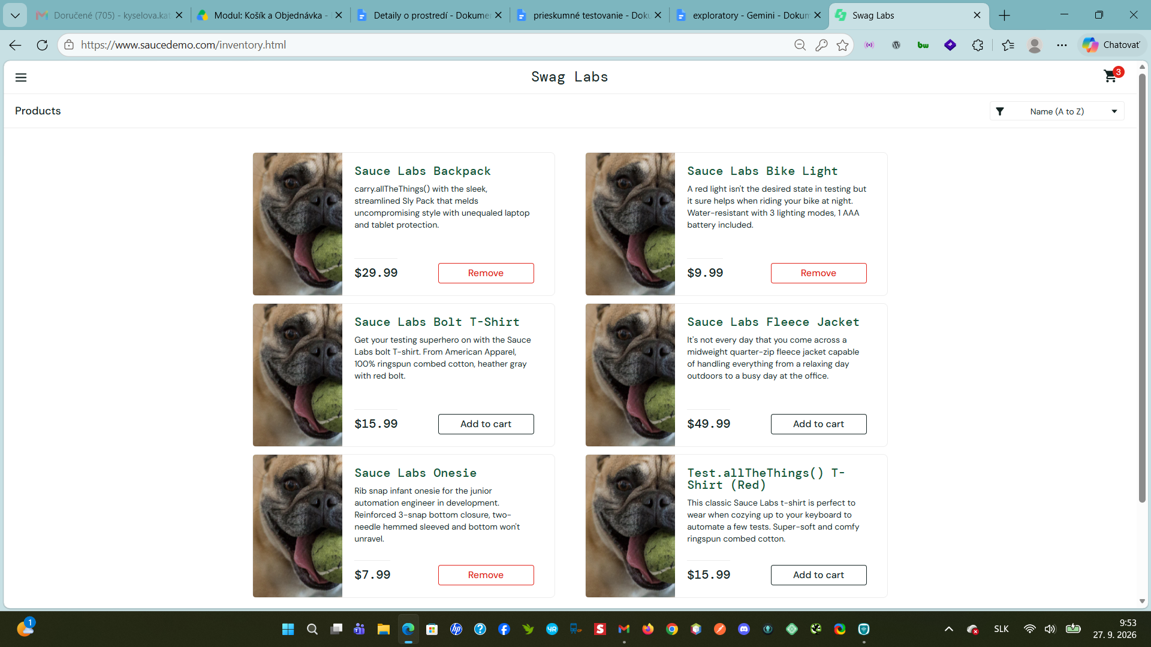
obr.1: Katalóg produktov s neklikateľnými tlačidlami Add to cart (tie, ktoré boli funkčné zmenili stav na Remove).

- Všetky produkty na stránke katalógu odkazujú na nesprávne detaily (id=0 až id=5)
Katalóg | Detail
Sauce Labs Backpack ➡️ | Sauce Labs Fleece Jacket
Sauce Labs Bike Light ➡️ | Sauce Labs Bolt T-Shirt
Sauce Labs Bolt T-Shirt ➡️ | Sauce Labs Onesie
Sauce Labs Fleece Jacket ➡️ | Item not found
Sauce Labs Onesie ➡️ | Test.allTheThings() T-Shirt (Red)
Test.allTheThings() T-Shirt (Red) ➡️ | Sauce Labs Backpack

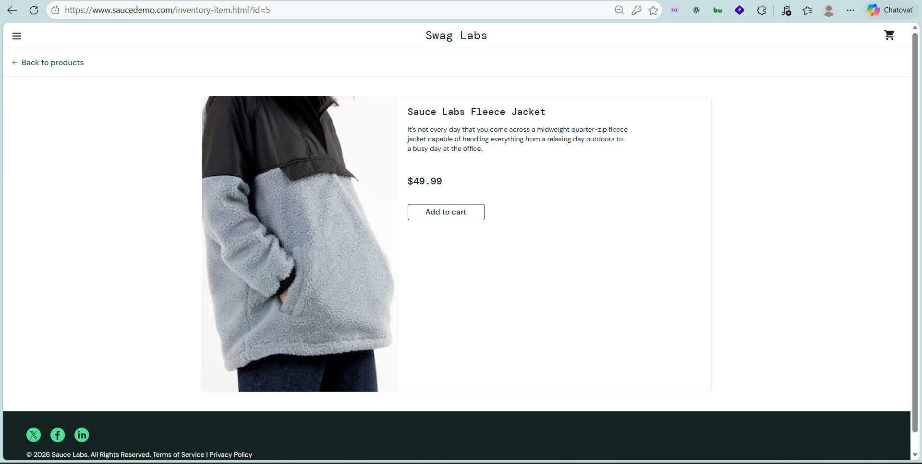
obr.2: Detail produktu Sauce Labs Backpack

- Nefunkčné tlačidlá
Všetky produkty v detailoch majú tlačidlá (Add to cart aj Remove) neklikateľné. Výnimkou je položka Item not found (dostupná cez detail Sauce Labs Fleece Jacket), ktorej tlačidlo je v stave Add to cart klikateľné (obr.3), no po kliknutí sa zmení na neklikateľné Remove (obr.4) a počítadlo na košíku sa zvýši o jeden.

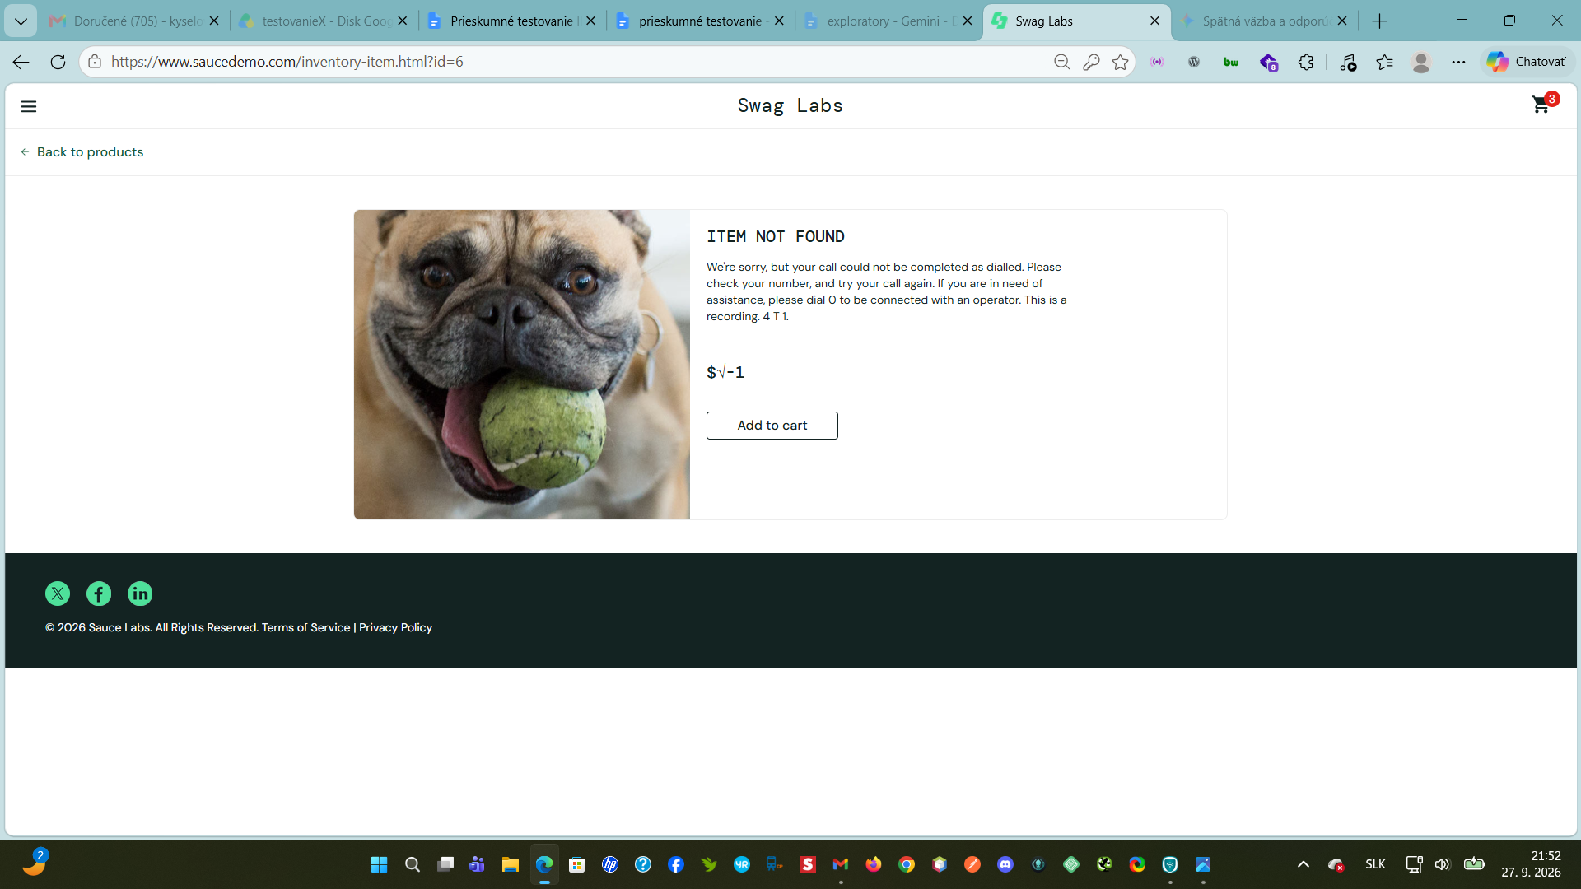
obr.3: Item not found - tlačidlo Add to cart pred kliknutím

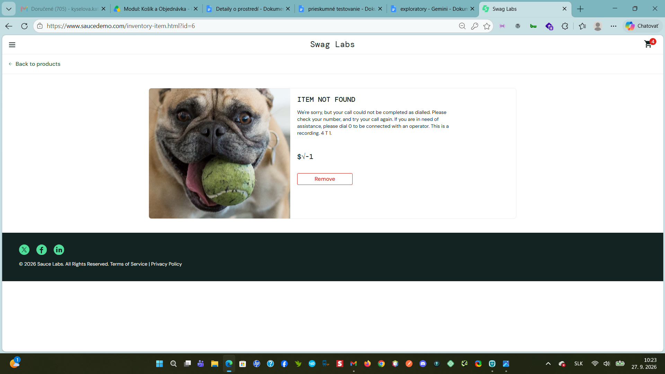
obr.4: Tlačidlo Add to cart po kliknutí, zmenené na neklikateľné Remove

- Špecifické správanie pri produkte Sauce Labs Fleece Jacket (id=6)
V detaile je zobrazená položka /inventory-item.html?id=6, ktorá má hlásenie/názov ITEM NOT FOUND a matematické symboly bez udania ceny. Tlačidlom Add to cart sa po kliknutí zmení na neklikateľné Remove (obr.3 a obr.4).
Po návrate do katalógu (/inventory.html) sa pridanie do košíka vizuálne neprejaví (tlačidlo zostane v stave Add to cart) (obr.5).

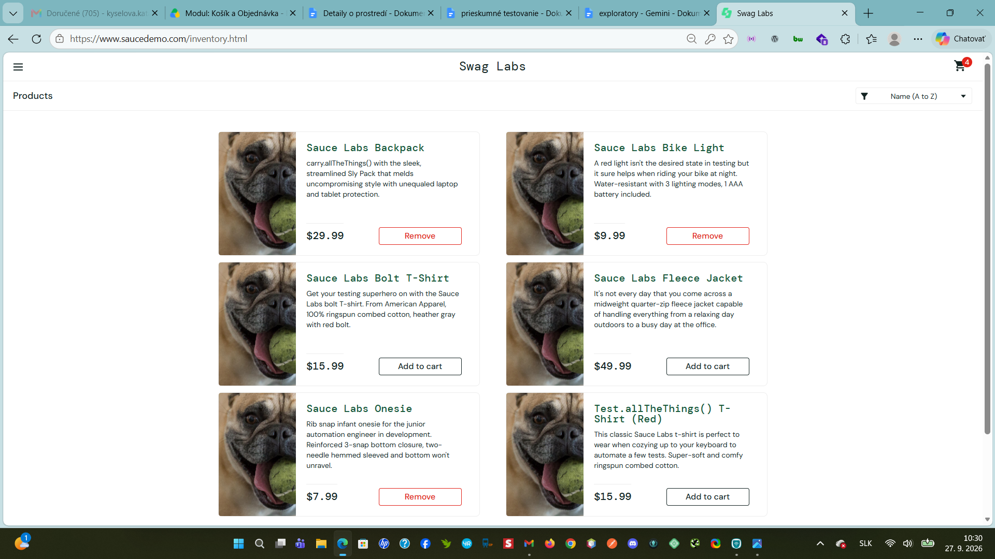
obr.5: Zobrazenie katalógu po návrate z detailu položky /inventory-item.html?id=6 (Item not found)

- Správanie nákupného košíka na stránke /cart.html
  - Odznak na ikone košíka hlási 4 pridané položky, avšak v samotnom košíku sa zobrazujú len 3 produkty (obr.6) (Item not found v zozname chýba) ❌
  - Tlačidlá Remove pri všetkých troch zobrazených produktoch sú funkčné a produkty sa z košíka dajú odobrať ✅
  - Po odobraní všetkých 3 zobrazených produktov zostáva na ikone košíka stále svietiť hodnota 1 (obr.7) ❌
  - Odstránenie tejto zostávajúcej položky je možné len cez možnosť Reset App State v bočnom menu (obr.8 a obr.9) ✅

➡️ Záznam o defekte - BUG_Exploratory_II (Jira KAN-17)

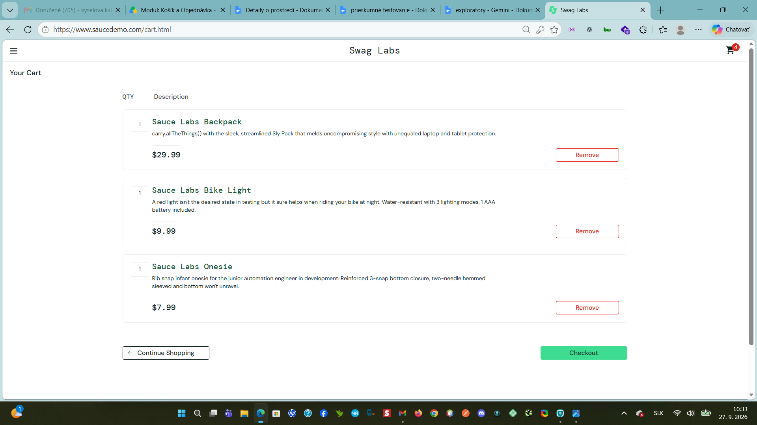
obr.6: Odznak košíka zobrazuje 4 položky, ale v košíku sú viditeľné len 3

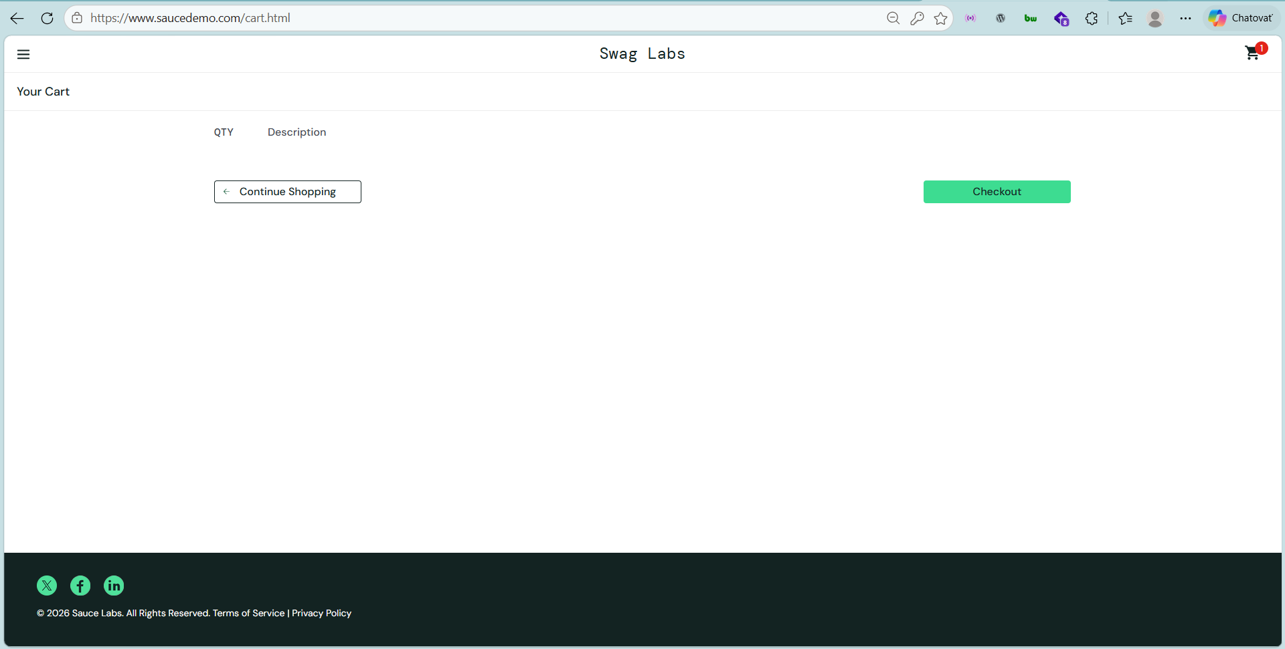
obr.7: Po odobratí zobrazených položiek zostáva na ikone košíka počítadlo 1

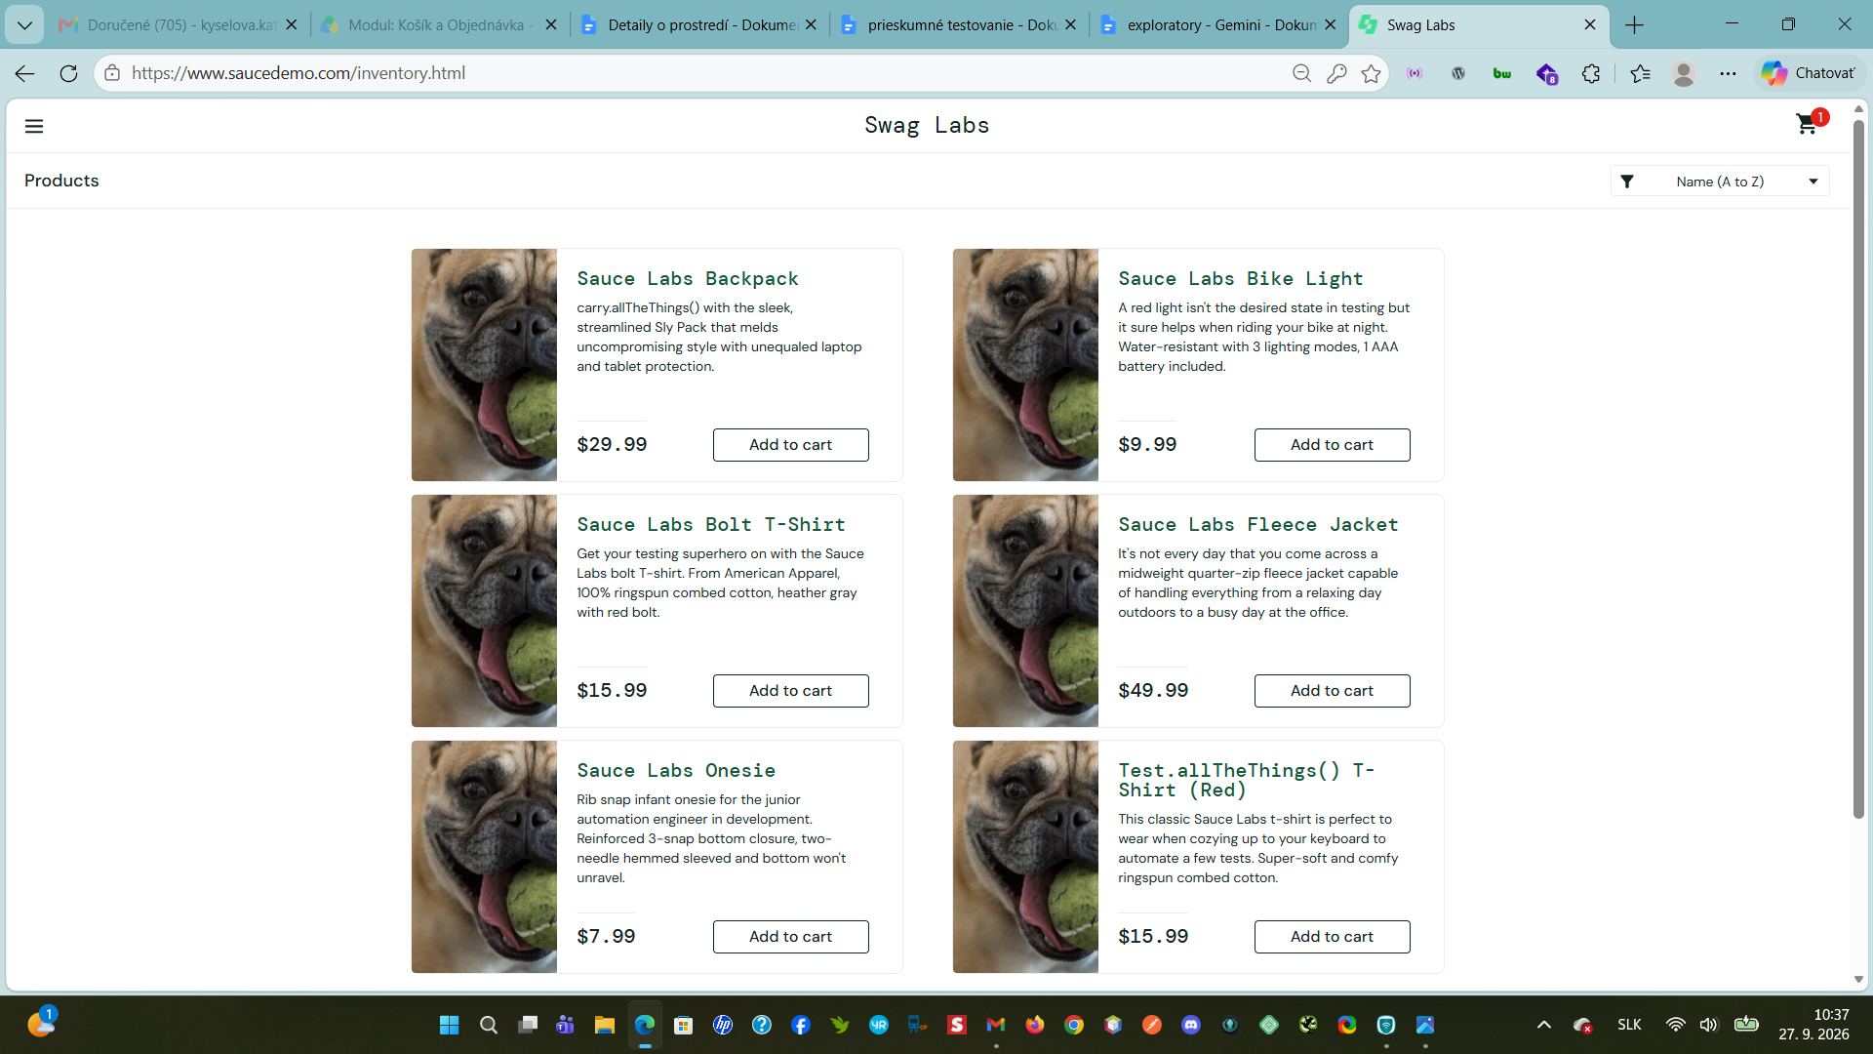

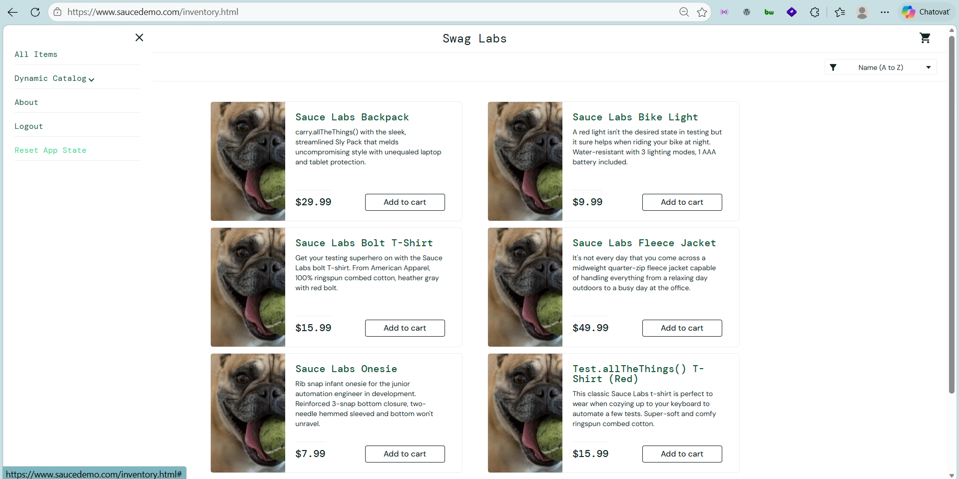
obr.8 a 9: Postup pri odstránení “neviditeľnej” položky pomocou možnosti Reset App State

6. Záver

Exploratívne testovanie úspešne naplnilo svoj cieľ a odhalilo a potvrdilo špecifické funkčné a vizuálne defekty pri doplnkovom účte problem_user (neklikateľné tlačidlá, chybné presmerovanie detailov a vznik neviditeľnej položky v košíku).
Výstupom tohto testovania je bug report BUG_Exploratory_II, ktorý dokumentuje vznik neviditeľnej položky v nákupnom košíku.

